令和７年度　新宿区

提案募集型ネーミングライツ募集要領

令和７年４月

新宿区総合政策部行政管理課

目次

１　はじめに 2

２　ネーミングライツ事業の概要 2

（1）　ネーミングライツによる愛称等の取り扱い 2

（2）　契約期間 2

（3）　愛称の変更 2

３　提案募集型ネーミングライツについて 3

（1）　募集期間 3

（2）　対象施設等 3

（3）　提案者の条件 3

（4）　愛称の条件 4

（5）　制度の流れ 5

４　事前協議からネーミングライツ導入まで 6

（1）　Step1：事前協議（通年） 6

（2）　Step2:提案関係書類の受付（R7.4.7～7.31） 6

（3）　Step3:ネーミングライツ導入検討委員会での評価（R7.9月予定） 7

（4）　Step4:区民等への意見聴取（R7.11月予定） 7

（5）　Step5:ネーミングライツ提案採否決定（R8.2月以降） 8

（6）　Step6:協議・契約締結（R8.2月以降） 8

５　その他 9

（1）　留意事項 9

（2）　提案関係書類提出先・問い合わせ先及び事前協議受付窓口 9

# １　はじめに

新宿区（以下、「区」という。）では、質の高い行政サービスの提供と業務の効率化を図るため、「公民連携」を推進してきました。このたび、ネーミングライツ導入施設のさらなる拡大を図るため、提案募集型のネーミングライツ制度を創設しました。これは、新たな財源を確保するとともに、民間事業者の柔軟な発想や専門性を活用し、施設等の魅力向上や地域活性化を図ることを期待するものです。

　この募集要領をよくお読みいただき、ぜひご提案を検討いただきますようお願いいたします。

# ２　ネーミングライツ事業の概要

ネーミングライツ事業とは、区が所有する施設等に愛称等を付ける命名権（以下「ネーミングライツ」という。）を民間事業者等に付与し、その対価として命名権料や維持管理などの役務の提供（以下「命名権料等」という。）を得る事業です。

## （1）　ネーミングライツによる愛称等の取り扱い

ネーミングライツ事業によって付与された愛称は、一般的な呼称として使用し、条例で定める施設の名称は変更しません。また、区は、契約期間中はホームページやSNS、パンフレット等において、愛称を使用することを基本としますが、必要に応じて愛称と条例上の名称の併記や区議会等で条例上の名称を使用する等の対応をすることができるものとします。

## （2）　契約期間

ネーミングライツ事業の契約期間は概ね５年以内で、複数年の契約を基本としますが、施設等の特性や管理・運営形態等に応じて、５年を超えた契約期間を設定することができます。

## （3）　愛称の変更

　　　ネーミングライツを取得した事業者（以下「ネーミングライツパートナー」という。）は、契約期間中の愛称の変更は原則できません。

# ３　提案募集型ネーミングライツについて

　　提案募集型ネーミングライツ制度においては、ネーミングライツパートナーとなることを希望する民間事業者等から対象施設、愛称及び命名権料などを含めた提案の募集を行います。

## （1）　募集期間

　　令和7年4月7日（月）午前8時30分～令和7年7月31日（木）午後5時00分

## （2）　対象施設等

ア　提案の対象

文化施設、スポーツ施設、社会教育系施設、歩道橋、公園その他の区有施設（及びそれらの一部）。

イ　提案の対象外

　　　庁舎、学校のほか、次のいずれかに該当する施設は提案の対象外とします。ただし、施設の一部をネーミングライツ事業の対象とすることは妨げません。

（ア）　区民の生活並びに諸活動に混乱を招くおそれがあるもの

（イ）　公平性・中立性を損なうとの誤解を受けるおそれがあるもの

（ウ）　施設の名称に歴史的な経緯があるもの

（エ）　すでに公募等により愛称が決定し、広く区民に親しまれているもの

（オ）　ネーミングライツ事業により、当該施設の設置目的を妨げるおそれがあるもの

ウ　区有施設の情報

写真・コメント付きの区有施設の一例を別紙で紹介しておりますので、ご覧ください。

## （3）　提案者の条件

提案者の条件は、民間事業者等（個人は除く）のうち、次に掲げる条件のいずれにも該当しないこととします。

ア　民事再生法（平成11年法律第225号）による再生手続又は会社更生法（平成14年法律第154号）による更生手続を受けているもの

イ　反社会的な問題（法律・規範など社会のルールを侵して他人や社会に迷惑や損害を与えることをいう。）を起こし、申込みの時点において、当該問題が解決されていないと認められるもの

ウ　国、地方公共団体その他の公共団体が実施する競争入札において、指名停止等の措置を受けているもの

エ　租税その他の公課を滞納しているもの

オ　新宿区暴力団排除条例（平成24年新宿区条例第59号）第2条第1号に規定する暴力団、同条第2号に規定する暴力団員又は同条第3号に規定する暴力団関係者がその経営に実質的に関与していると認められるもの

カ　無資格・無許可・無届など、法律要件を満たしていないもの

キ　広告に係る事業に関し行政機関の監督又は指導を受け、それに従わないもの

ク　無差別に電話勧誘する販売方法を専業としているもの

ケ　官公庁や他企業などと誤認されるおそれのある名称を使用しているもの

コ　登記されていない法人の名称を名乗り、又は他人の名義で広告するもの

サ　活動実態のないもの

シ　その他関係法令に違反しているもの

ス　前各号に掲げるもののほか、区長が不適当と認めるもの

## （4）　愛称の条件

ネーミングライツにより新たに命名される愛称は、区民や施設利用者の理解が受け入れられやすいものとし、次に掲げる愛称は使用できません。また、施設の特性に応じて、特定の地名やキーワードを含める等、区が一定の条件を付す場合があります。

ア　公共性、公益性又は品位を損なうおそれのあるもの

イ　法令等に違反し、又は違反するおそれのあるもの

ウ　公の秩序若しくは善良の風俗に反し、又は反するおそれのあるもの

エ　政治活動、宗教活動に関するもの

オ　意見広告又は個人の宣伝に関するもの

カ　風俗営業等の規制及び業務の適正化等に関する法律第２条に掲げる営業に関するも  
　　　の

キ　その他愛称として表示することが適当でないと区長が認めるもの

## （5）　制度の流れ

　　本制度の主な流れは以下のとおりです。ステップごとの詳細は次章を参照してください。

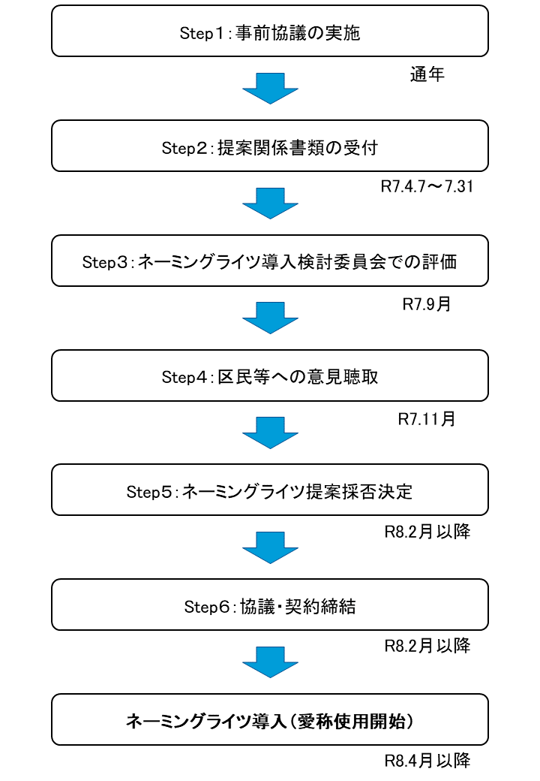

# ４　事前協議からネーミングライツ導入まで

## （1）　Step1：事前協議（通年）

　提案募集型ネーミングライツ制度による提案を行う場合は、事前協議が必要です。

ア　事前協議方法

「５　その他　（2）提案関係書類提出先・問い合わせ先及び事前協議受付窓口」記載の新宿区公民連携相談窓口受付フォームに必要事項の記入及び提案者の概要がわかる資料（様式任意）、補足資料（様式任意）のアップロードをしてください。

イ　事前協議内容

事務局（総合政策部行政管理課）及び施設所管課等が提案者と協議し、以下の内容を踏まえて提案の実現可能性を確認します。

（ア）導入可能な施設か

（イ）愛称はふさわしいものか

（ウ）契約期間は適正か

（エ）命名権料等は妥当か

（オ）看板等表示の設置について（東京都屋外広告物条例を遵守しているかを含む）

（カ）その他提案内容に関すること

## （2）　Step2:提案関係書類の受付（R7.4.7～7.31）

　事前協議終了後、正式な提案をしていただきます。

ア　提案関係書類

　提案に必要な書類は以下のとおりです。

　　（ア）提案募集型ネーミングライツ制度提案書（様式１）

　　（イ）事業の企画書（様式任意）

　　（ウ）会社概要（様式任意）

　　（エ）登記事項証明書

　　（オ）直近３年分の財務諸表

　　（カ）法人事業税の納税証明書

　　（キ）法人税の納税証明書

　　（ク）消費税及び地方消費税の納税証明書

イ　提出先

　「５　その他　（2）提案関係書類提出先・問い合わせ先及び事前協議受付窓口」記載の提案受付フォームにてご提出ください。

## （3）　Step3:ネーミングライツ導入検討委員会での評価（R7.9月予定）

ア　ネーミングライツ導入検討委員会の開催・評価

提案関係書類を基に、区の関係職員で組織するネーミングライツ導入検討委員会を開催します。書類による評価を原則としますが、必要に応じて提案者へのヒアリングを実施します。

提案の評価は以下の視点により行います。

（ア）施設等の魅力向上・地域活性化

　　　施設の魅力向上・機能向上への貢献度、地域活性化への寄与

（イ）新たな財源の確保

　　　ネーミングライツ料等の妥当性

（ウ）愛称案

　　　親しみやすさ、わかりやすさ、施設のイメージアップにつながるか

（エ）企業概要等

　　　経営の健全性、志望理由と区の目的との整合

イ　ネーミングライツパートナー候補者の決定

　ネーミングライツ導入検討委員会での評価を踏まえ、一次審査を通過し区民への意見聴取を行うとするかどうかを決定します。通過の可否にかかわらず、評価結果については提案者に通知します。

## （4）　Step4:区民等への意見聴取（R7.11月予定）

一次審査を通過した提案について、区民・施設等利用者などから意見を伺います。

ア　意見聴取の際に公表する内容

（ア）ネーミングライツパートナー候補者名

（イ）愛称（案）

（ウ）命名権料等

（エ）契約年数

イ　意見聴取の方法

　　区公式ホームページのほか、利用者アンケート等の手法により意見聴取を行います。

ウ　意見聴取する項目

（ア）提案施設へのネーミングライツ導入のふさわしさ

（イ）愛称（案）のふさわしさ

（ウ）命名権料等の内容

（エ）区のネーミングライツパートナーとしてのふさわしさ

（オ）その他提案施設に応じた個別基準

## （5）　Step5:ネーミングライツ提案採否決定（R8.2月以降）

　　区民等の意見を踏まえ、ネーミングライツ導入の可否を決定します。区民等の意見を踏まえ、提案内容を一部修正することを条件に採用する場合やネーミングライツ提案を不採用とする場合があります。

## （6）　Step6:協議・契約締結（R8.2月以降）

　　区と提案者（ネーミングライツパートナー）で契約書の締結に向けた協議を行い、契約書の締結を行います。

提案内容を一部修正することを条件に採用する場合の修正協議も合わせて行います。

ア　費用負担

ネーミングライツ事業に伴う費用負担は次の表を原則とします。

なお、同表において、ネーミングライツパートナーの負担となっているものは、命名権料とは別にネーミングライツパートナーに負担いただきます。

|  |  |  |
| --- | --- | --- |
| 区分 | 負担者 | |
| 区 | ネーミングライツパートナー |
| パンフレット、封筒等の区の印刷物や区ホームページの表示変更※1 | ○ |  |
| 敷地内外の表示の変更（施設看板、道路標識など） ※2 |  | ○ |
| 契約期間終了後の原状回復 |  | ○ |

※１ 施設敷地外の看板、道路標識等の表示変更や、新規看板等の設置については、設置の可否も含めて区や関係機関との協議により決定する。

※２ 残部数や切り替えの時期などを考慮し、協議のうえ、決定する。

イ　契約の解除

ネーミングライツパートナーの信用失墜行為に伴い、当該施設及び区のイメージが損なわれるおそれが生じたときは、区は、契約満了を待たずに契約を解除することがあります。

この場合において、原状回復等に係る費用は、ネーミングライツパートナーの負担とし、区は、既に支払われている命名権料を返還しません。また、契約の解除に伴い、当該ネーミングライツパートナーに損害が発生した場合であっても、区はその責任を負いません。

　ウ　ネーミングライツパートナーとの再契約

　　　区は、契約期間満了までに、当該施設について、事業評価の結果等を踏まえて、ネーミングライツ事業の継続実施を判断します。

なお、継続実施する場合は、事業評価の結果等を踏まえて、公募によらず現ネーミングライツパートナーを優先交渉権者とすることがあります。

# ５　その他

## （1）　留意事項

ア　提出書類の取扱い

提出書類については、返却しません。

イ　参加経費等

事業提案に要する経費は、提案者が全て負担するものとします。区はいかなる経費も負担しません。事前協議等についても同様です。

ウ　適正な手続きの遵守

提出関係書類に虚偽記載が発覚した場合は、事業提案を無効とします。

エ　事業提案の辞退

　　　事業提案を辞退する場合は、提案辞退届（様式２）を提出してください。

オ　情報公開等

　　　新宿区情報公開条例（平成13年3月23日条例第5号）に基づく開示請求があり、保護されるべき知的財産を除いて、区が開示すべきと判断した情報については公開します。

カ　関係法令の遵守等

本制度による事業提案の内容については、関係法令を遵守するとともに、新宿区公契約条例（令和元年6月21日条例第2号）、「新宿区における障害を理由とする差別の解消を推進するための職員対応要領」に則した障害者への対応、「新宿区環境マネジメント」の取り組みについての協力などを踏まえた内容としてください。

## （2）　提案関係書類提出先・問い合わせ先及び事前協議受付窓口

公民連携相談窓口（新宿区総合政策部行政管理課）

受付時間：午前８時半から午後５時まで（土日祝日は除く）

所在地：〒１６０－８４８４

新宿区歌舞伎町１－４－１　新宿区役所本庁舎３階

電　話：０３－５２７３－４２４５

【各種受付フォームURL】

提案受付フォーム



<https://logoform.jp/form/kubz/742303>

（提案関係書類提出先）



新宿区公民連携相談窓口受付フォーム

<https://logoform.jp/form/kubz/552252>

（事前協議受付窓口）